

**Tecnológico Nacional de México**

**Instituto Tecnológico de Reynosa**

Materia: Sistemas Operativos 2

ACTIVIDAD01: Realizar una escritura con su puño y letra de todos los contenidos de esta asignatura. Después realizar un escaneo de las hojas que generó y pegar esas imágenes en un documento de Microsoft Word de acuerdo a la nomenclatura indicada.

Tema 1: Temario

Alumno: Castillo Jr. Gregorio

Numero de control: 19580589

Correo electrónico: L19580589@reynosa.tecnm.mx

7mo Semestre Matutino Salón 7

Docente: Mario José Santiago Sánchez

Fecha de entrega: 13/9/2022



19580589

Castillo Jr. Gregorio

L19580589@reynosa.tecnm.mx

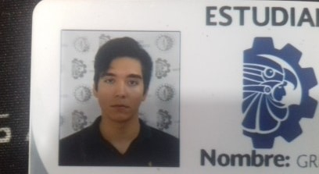

# Tabla de contenidos

Tabla de contenidos 2

Contenido 3

Conclusiones 5

Herramientas y recursos 6

Bibliografía 7

# Contenido

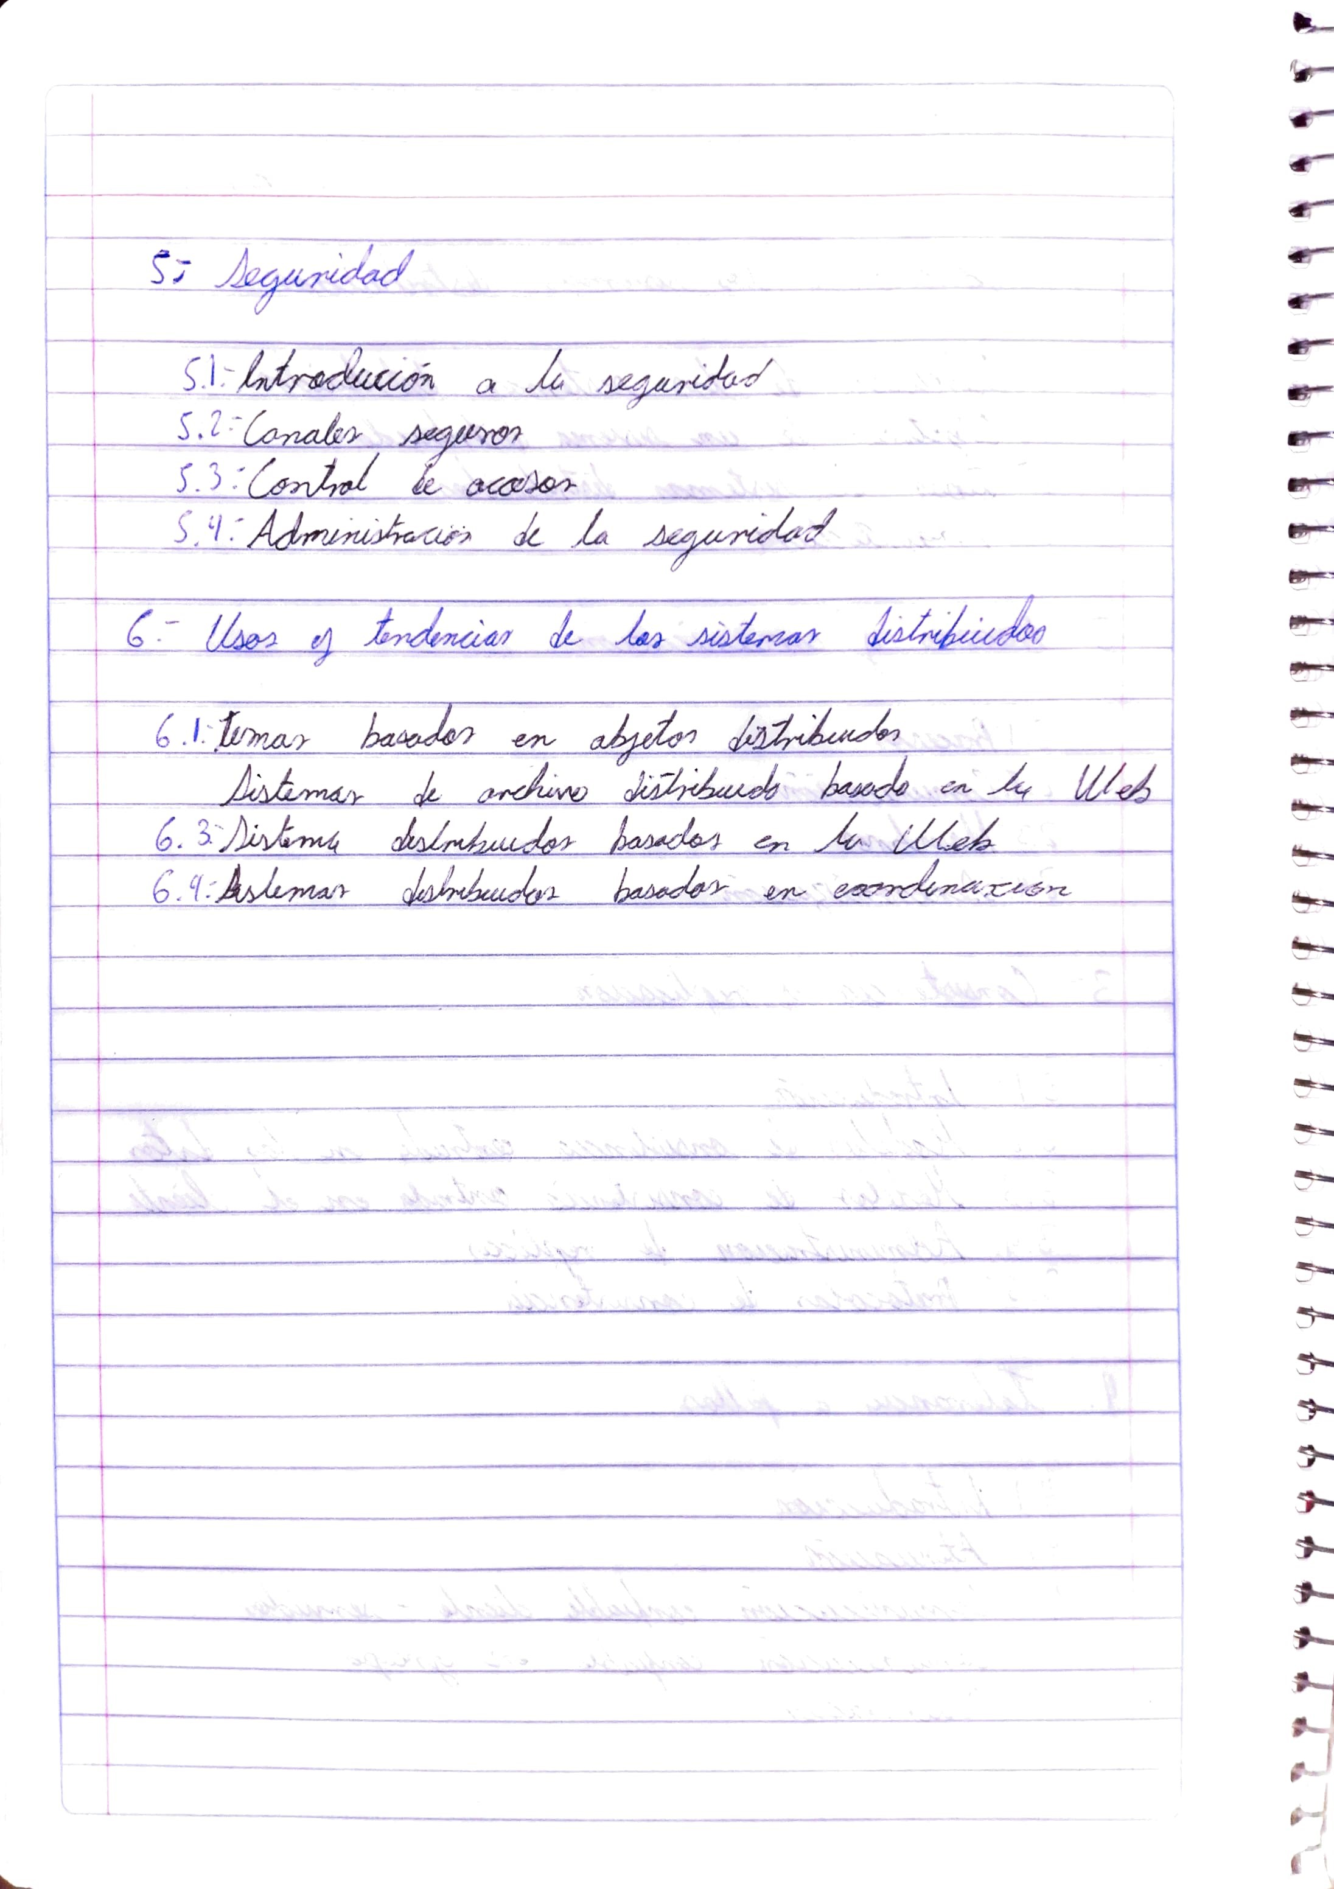

# Conclusiones

Dentro de este semestre estos son algunos de los temas que veremos, trabajaremos con sistemas distribuidos, como podemos trabar con ellos, para que se usan, como crearlos, y que se necesitan para tener la seguridad de estos en el punto mas optimo posible. Del mismo modo cuales son las novedades de esta área y como integrarnos a esta.

# Herramientas y recursos

Clase de sistemas operativos del día 23/Ago./2022

# Bibliografía

Para este documento no se a utilizando ninguna fuente de información